  1 FOTO: GENERAL  SIN DESCRIPCIÓN | 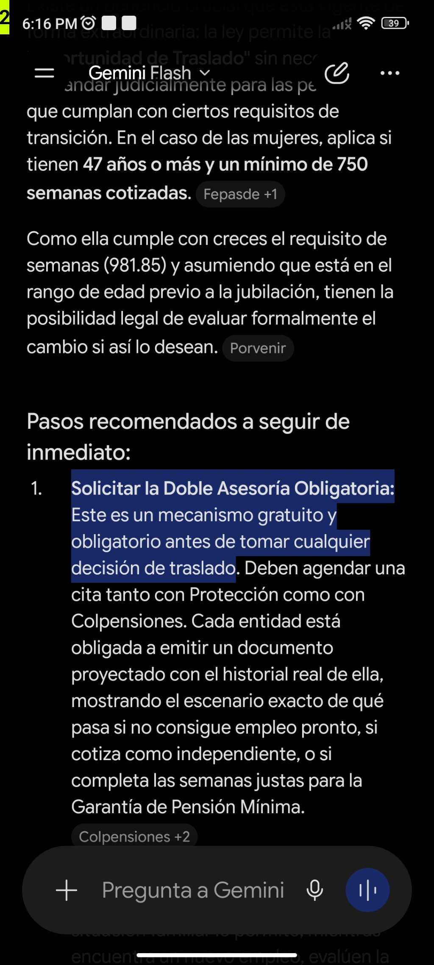  2 FOTO: GENERAL  SIN DESCRIPCIÓN
  3 FOTO: GENERAL  SIN DESCRIPCIÓN | 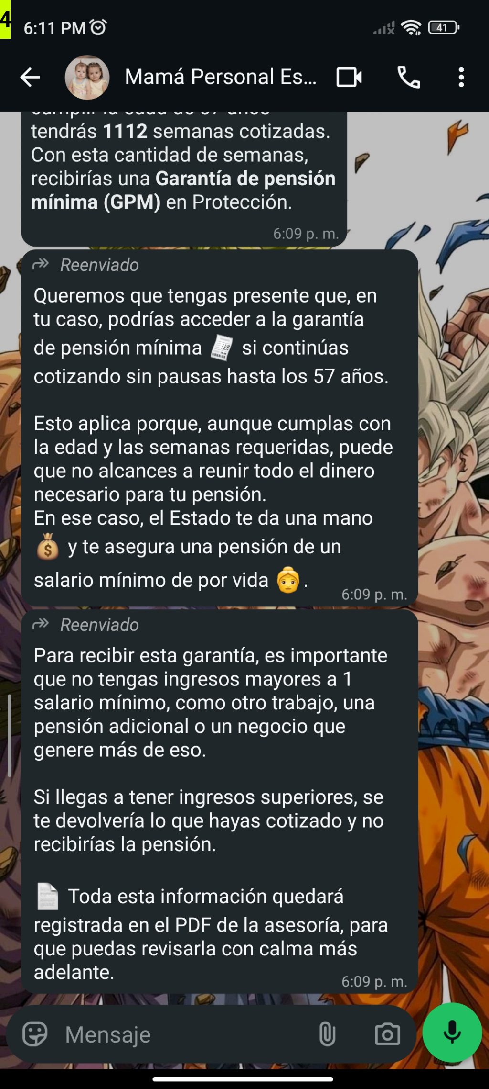  4 FOTO: GENERAL  SIN DESCRIPCIÓN
  5 FOTO: GENERAL  SIN DESCRIPCIÓN | 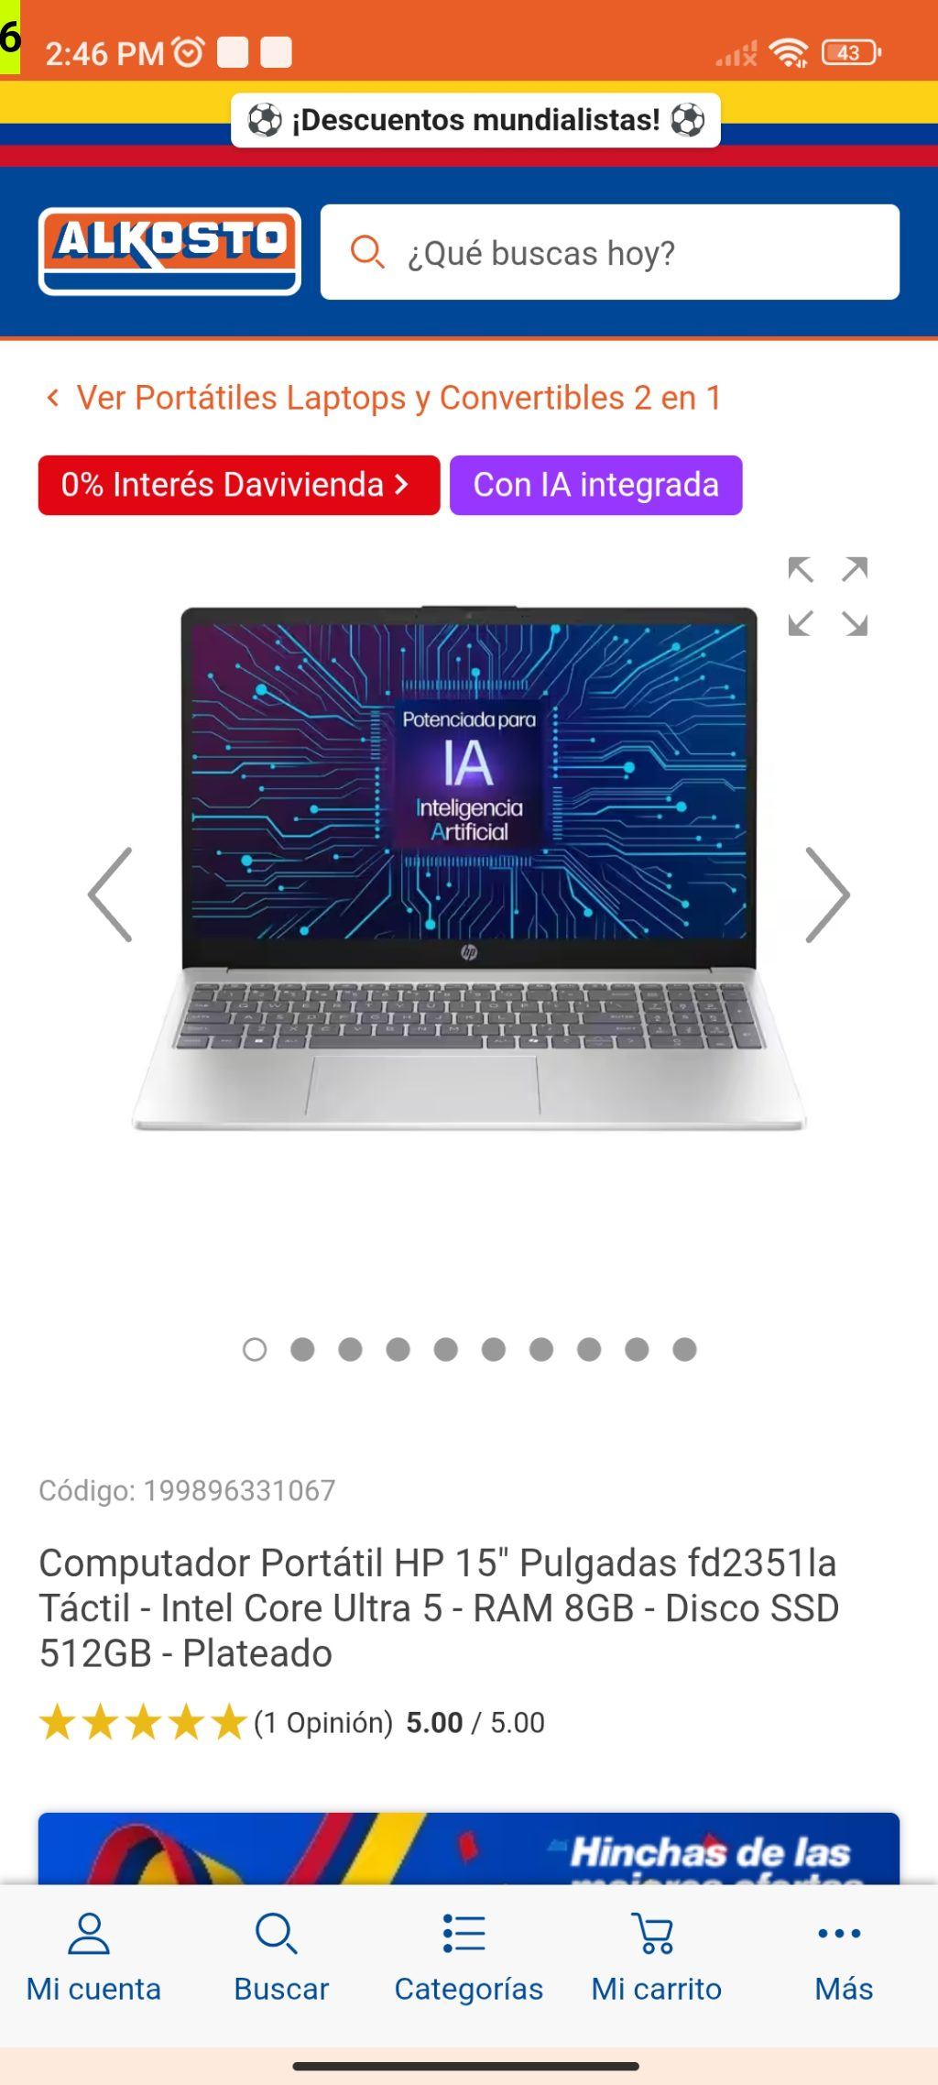  6 FOTO: GENERAL  SIN DESCRIPCIÓN

